
L’ influence du français sur l'anglais
Do Vermeire, 5LMe, 2022-2023


Contenu
1. Introduction 2
2. Question de recherche 3
3. Méthode de travail 6
4. Réponse 7
5. Conclusion 7
6. Sources et bibliographie succincte 8

introduction

Des mots comme message, souvenir, et hotel ne sont pas seulement des mots français, mais ces mots sont aussi utilisés exactement de la même manière en anglais. Évidemment, ce n'est pas une coïncidence et il y a une histoire intéressante associée à cela. Moi, je trouve cette histoire très intéressante parce que mon frère, ma sœur et moi avons été élevés dans le bilinguisme par nos parents. Ma mère nous parlait souvent en anglais et mon père en néerlandais. Le bilinguisme s’est estompé pour diverses raisons, mais il a affecté mon sens de la langue et surtout ma compréhension de la langue française aussi. Ma mère parle toujours anglais avec ma cadette, donc cet effet sera encore plus remarquable plus tard.
J'ai donc déjà vu que l'apprentissage de l'anglais aide à comprendre la langue française, mais l'apprentissage du français est également un outil précieux pour comprendre l'anglais. Ce phénomène s'explique par l'influence de la langue française sur l'anglais, mais comment cela s'est-il produit ? Et surtout, de quelle manière le français a-t-il influencé le vieil anglais ? Je me suis posée cette question et je me suis donc plongée dans l'histoire de l'anglais et du français.

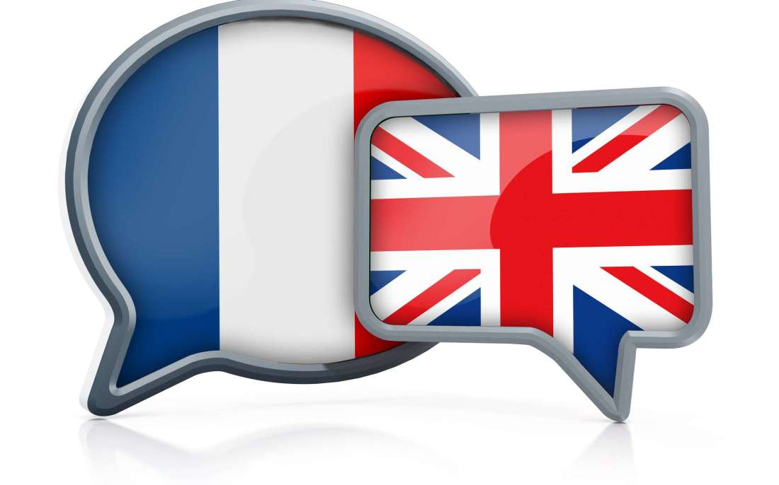

question de recherche : Quelle a été l'influence de la langue française sur l'anglais?

L’histoire
En 1066, la Normandie conquiert l'Angleterre et emporte sa langue avec elle. Guillaume le Conquérant a été couronné roi en 1066 après la bataille d'Hastings. Cette conquête a entraîné de nombreuses conséquences, dont le changement de la langue. Les anglais n'avaient pas vraiment de langue propre à l'époque. Il y avait beaucoup de dialectes différents et il n'y avait pas de cohérence en termes de langue.
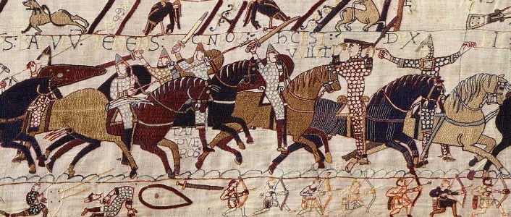
Le français est rapidement devenu la langue du pays grâce au nouveau gouvernement français. Après la guerre de Cent Ans, le français était considéré comme la langue de l'ennemi, car l'Angleterre se battait contre la France, et le français n'était plus utilisé dans l'administration. La langue anglaise était, bien entendu, fortement teintée de français.

Grâce à cette invasion, le vieil anglais a évolué vers le moyen anglais, qui était déjà très différent. Plus tard, le développement de la langue a donné naissance à l'anglais contemporain, dont le vocabulaire et la grammaire sont encore très similaires à ceux du français.

Quelle était l’influence ?
L’anglais moderne utilise de nombreux mots d’origine française. Par exemple des termes juridiques et politiques comme "attorney", "jury", "parliament". En outre, de nombreux termes artistiques et littéraires tels que "réalism", "genre", "critique" et "litterature" sont également d'origine française. Les anglais n'ont pas simplement francisé leur vocabulaire, ils utilisent encore aujourd'hui de nombreux mots qu'ils ont directement copiés du français, tels que "rendez-vous" ou "déjà-vu". Cependant, leur prononciation n'est pas tout à fait la même que celle des autochtones.

La langue française a également influencé la grammaire de l’anglais. Par exemple, l'anglais utilise souvent le participe passé comme adjectif, par exemple "the educated boy". Cette construction est similaire à celle du français, où le participe passé est également utilisé comme adjectif. L'ordre des mots dans les phrases anglaises est aussi influencé par le français. Comme exemple :
‘Hier, mon professeur a mangé un gros gâteau en classe.’
‘Yesterday, my professor ate a big pie in class.’

La prononciation de l'anglais est de même influencée par le français. Pendant la période normande, les Anglo-Saxons ont commencé à prononcer les voyelles différemment, en les allongeant ou en les élevant, pour les distinguer des sons français. Cette évolution de la prononciation est devenue un élément essentiel de l'anglais moderne, même si on ne dirions pas que l'anglais ressemble au français aujourd’hui.

« Plus d'un tiers du vocabulaire anglais moderne est d'origine française » déclare Laura K. Lawless. Selon d’ autres linguistes, c’est déjà plus de deux tiers du vocabulaire anglais qui est d’origine française. Moi-même, une étudiante en langues qui a une certaine connaissance du français et de l'anglais, je pense que la langue anglaise est composée de plus de 35 % de mots français. Je suis donc d'accord avec la première affirmation.

L’influence dans d’autres pays
Le français n’avait pas seulement impacté la langue anglaise, mais aussi plusieurs pays comme le Canada, L'île de Madagascar et, bien sûr, la Belgique. Dans le monde entier, il y a 29 pays où le français est une langue officielle. En outre, il existe beaucoup de langues sur lesquelles le français est basé, comme une grande partie des langues romanes. La principale cause de ce phénomène est la colonisation. 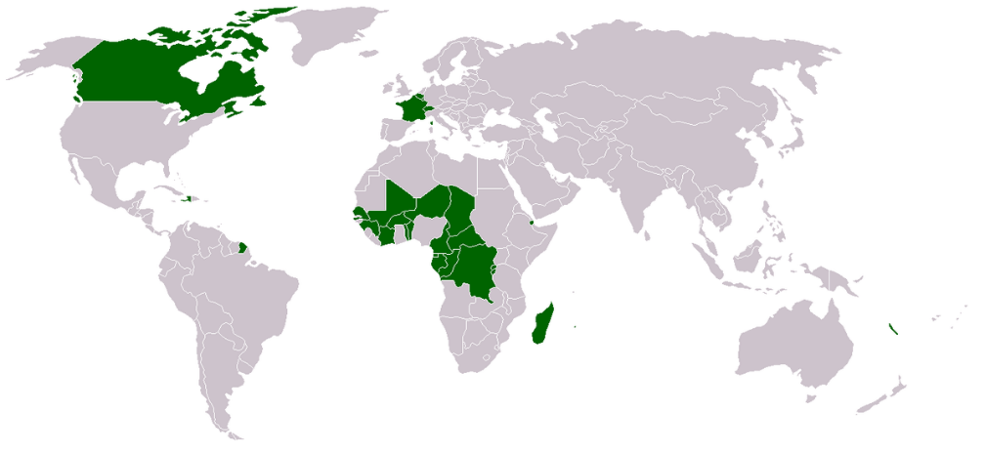les pays francophones

Et maintenant?

En Angleterre, ils ont depuis lors développé leur propre langue, qui est évidemment toujours basée sur le français, mais qui sonne déjà très différemment de ce qu'elle était dans le passé. L'accent français a complètement disparu et le français n'est plus une langue officielle en Angleterre. C'est aussi la principale raison pour laquelle le français n'est plus enseigné dans les écoles anglaises. Je trouve cela très dommage, car à mon avis, le français est une très belle langue et aussi, comme je l'ai déjà montré, très lié à l'anglais.
J’ai entendu des anecdotes et commentaires de ma mère, qui a vécu à Londres pendant 4 ans et qui m'a donné une perspective sur la manière dont les anglais d'aujourd'hui perçoivent la langue française. Elle m'a dit, par exemple, qu'il y a beaucoup de Britanniques qui pensent que la Belgique est entièrement francophone. Cela montre à quel point les anglais connaissent mal la langue sur laquelle plus d'un tiers de leur propre langue est basé.

methodes de recherche

Pour trouver une réponse à la question "Quelle influence la langue français a-t-elle eu sur la langue anglaise?", j'ai étudié l'histoire de la langue anglaise et les causes de l'adoption du français en anglais. Internet m’a aidée beaucoup avec cette recherche, particulièrement en ce qui concerne l'histoire et sa chronologie, et aussi pour traduire des choses. Je pouvais aussi m'appuyer sur les connaissances que j'avais déjà sur les mots français dans la langue anglaise et sur les similitudes qui existent entre eux.
J'ai réparti ma question en plusieurs sous-questions ; "Comment se fait-il que des mots français sont utilisés dans la langue anglaise?", "Quelle est l'influence exacte du français sur l'anglais?" et "Existe-t-il d'autres langues dans lesquelles le français est utilisé?"
J'ai également raconté brièvement, en me référant à mes propres connaissances, comment se présente aujourd'hui en Grande-Bretagne le lien avec la langue française. Il a été difficile de répondre à cette partie de ma question de recherche, car je n'ai pas beaucoup trouvé à ce sujet sur Internet ou dans d'autres sources de recherche.

reponse/ Conclusion

Je peux donc constater que le français a eu une influence majeure sur la grammaire et le vocabulaire de la langue anglaise. Au moins, un tiers du dictionnaire anglais est basé sur le français pour être précis. C'est parce que la France a conquis l'Angleterre en 1066. Les Anglais ont alors adopté de nombreuses habitudes françaises en termes de langue, et ils utilisent encore aujourd'hui des mots et des phrases français. De nos jours, on entend peu de français de la part des anglophones, mais ils cachent plus de français qu'on ne le pense.
Évaluation personnelle :
J'ai étudié les langues française et anglaise et j'ai beaucoup appris à cette occasion. J'ai trouvé intéressant de voir que l'anglais a été très influencé par le français, et c'était amusant de penser à tous les mots que les Anglais ont adoptés. Je pense que mon approche était claire et bien organisée, mais il était parfois difficile de créer une cohérence dans un travail de 6 pages.



sources

sources
https://nl.frwiki.wiki/wiki/Influence_du_fran%C3%A7ais_sur_l%27anglais#Histoire_du_fran%C3%A7ais_en_Angleterre
https://nl.superprof.be/blog/de-geschiedenis-van-de-franse-taal/#:~:text=In%20het%20gebied%20rond%20Parijs,of%20het%20Waals%20van%20Belgi%C3%AB.
https://nl.wikipedia.org/wiki/Engels
https://fr.wikipedia.org/wiki/Bataille_d%27Hastings
https://www.youtube.com/watch?v=ciOxM0XlzaM
- Ma mère
- Mes propres connaissances/ ce que j'ai appris à l'école

bibliographie succinte
- The Mother Tongue, Bill Bryson

